СПРАВКА
Об индексах потребительских цен в России и зарубежных странах
в июне 2008 года

Информация подготовлена на основе публикаций Евростата, национальных статистических служб и данных, размещаемых в сети Интернет в соответствии с требованиями Специального стандарта распространения данных (ССРД) МВФ.
Индексы потребительских цен
в процентах
 | К предыдущему месяцу |  |  | Июнь 2008г.  в % к  декабрю 2007г.
 | апрель | май | июнь | Июнь 2008г.  в % к  декабрю 2007г.
Российская Федерация | 101,4 | 101,4 | 101,0 | 108,7
Австрия | 100,3 | 100,5 | 100,3 | 102,0
Бельгия | 100,2 | 100,9 | 100,7 | 103,7
Болгария | 100,7 | 100,9 | 100,5 | 105,7
Венгрия | 100,6 | 100,9 | 100,1 | 104,2
Германия | 99,7 | 100,7 | 100,4 | 101,4
Греция | 100,8 | 100,7 | 100,0 | 102,5
Дания | 100,4 | 100,4 | 100,4 | 103,0
Ирландия | 100,1 | 100,6 | 100,5 | 102,7
Испания | 101,1 | 100,7 | 100,6 | 102,8
Италия | 100,6 | 100,6 | 100,5 | 102,5
Кипр | 101,2 | 100,8 | 100,5 | 102,5
Латвия | 101,6 | 101,0 | 100,7 | 109,2
Литва | 101,3 | 100,8 | 100,6 | 106,8
Люксембург | 100,5 | 101,0 | 100,7 | 103,7
Мальта | 102,3 | 100,7 | 100,5 | 104,7
Нидерланды | 100,4 | 100,4 | 99,7 | 102,5
Польша | 100,4 | 100,6 | 100,2 | 102,5
Португалия | 100,3 | 100,5 | 100,5 | 102,7
Румыния | 100,5 | 100,5 | 100,3 | 103,6
Словакия | 100,3 | 100,4 | 100,4 | 102,8
Словения | 100,7 | 101,2 | 100,9 | 104,2
Соединенное Королевство (Великобритания) | 100,8 | 100,6 | 100,7 | 102,6
Финляндия | 100,2 | 100,5 | 100,3 | 103,7
Франция | 100,4 | 100,6 | ... | ...
Чешская Республика | 100,4 | 100,4 | 100,1 | 104,1
Швеция | 100,5 | 100,5 | 100,4 | 102,6
Эстония | 101,0 | 100,6 | 100,7 | 105,7
Итого по странам Европейского союза (ЕС - 27)¹⁾ | 100,4 | 100,6 | 100,4 | 102,5
Беларусь | 101,2 | 101,3 | 100,6 | 107,3
Бразилия | 100,5 | 100,8 | 100,7 | 103,6
Канада | 100,8 | 101,0 | ... | ...
Норвегия | 100,0 | 100,3 | 100,1 | 101,1
Республика Корея | 100,6 | 100,8 | 100,6 | 103,9
США²⁾ | 100,2 | 100,6 | 101,1 | 102,7
Турция | 101,7 | 101,5 | 99,6 | 106,0
Украина | 103,1 | 101,3 | 100,8 | 115,5
____________________
1) Здесь и далее по странам ЕС представлены гармонизированные индексы потребительских цен, исчисленные по единой методологии в соответствии со стандартами Европейской статистической системы.
2) Данные с сезонной корректировкой.

В июне текущего года темпы роста потребительских цен в большинстве рассматриваемых стран немного замедлились. Среди зарубежных государств наибольшее увеличение потребительских цен на товары и услуги по сравнению с предыдущим месяцем было зафиксировано в США - на 1,1% (за период с начала года цены увеличились на 2,7%), в Словении - на 0,9% (с начала года - на 4,2%) и в Украине - на 0,8% (с начала года - на 15,5%).
В Турции и в Нидерландах в июне 2008г. было отмечено снижение среднего уровня потребительских цен по сравнению с предыдущим месяцем на 0,4% и 0,3% соответственно. За период с начала года потребительские цены на товары и услуги выросли в этих странах соответственно на 6,0% и 2,5%.
В России цены на товары и услуги увеличились за месяц на 1,0%, за полугодие - на 8,7% (в странах Евросоюза в среднем - соответственно на 0,4% и 2,5%).

Индексы потребительских цен на продукты питания¹⁾
в процентах
 | К предыдущему месяцу |  |  | Июнь 2008г.  в % к  декабрю 2007г.
 | апрель | май | июнь | Июнь 2008г.  в % к  декабрю 2007г.
Российская Федерация | 102,5 | 102,3 | 101,1 | 112,9
Австрия | 100,3 | 100,3 | 99,2 | 101,1
Бельгия | 101,3 | 100,7 | 99,6 | 103,4
Болгария | 101,5 | 99,4 | 96,9 | 103,1
Венгрия | 101,7 | 102,4 | 99,3 | 106,5
Германия | 100,3 | 100,1 | 100,0 | 102,4
Греция | 101,7 | 99,6 | 97,9 | 101,3
Дания | 101,0 | 100,8 | 100,5 | 103,9
Ирландия | 100,0 | 100,4 | 99,9 | 103,4
Испания | 100,4 | 100,2 | 100,6 | 101,7
Италия | 100,5 | 100,5 | 100,5 | 103,2
Кипр | 99,9 | 100,1 | 98,0 | 101,7
Латвия | 101,4 | 101,2 | 101,4 | 109,6
Литва | 101,4 | 100,8 | 100,7 | 108,4
Люксембург | 99,9 | 100,5 | 100,4 | 102,3
Мальта | 99,2 | 100,0 | 99,2 | 100,7
Нидерланды | 100,5 | 100,4 | 100,5 | 103,7
Польша | 100,7 | 101,2 | 99,3 | 102,9
Португалия | 100,4 | 100,5 | 101,6 | 104,7
Румыния | 101,1 | 100,6 | 100,3 | 103,9
Словакия | 101,2 | 101,2 | 100,8 | 106,3
Словения | 100,8 | 101,7 | 99,2 | 103,8
Соединенное Королевство (Великобритания) | 101,5 | 101,8 | 102,4 | 106,3
Финляндия | 100,2 | 101,3 | 98,8 | 106,9
Франция | 100,7 | 101,1 | ... | ...
Чешская Республика | 100,6 | 100,8 | 99,6 | 101,9
Швеция | 100,5 | 100,4 | 99,9 | 104,2
Эстония | 101,8 | 100,8 | 99,7 | 106,4
Итого по странам Европейского союза (ЕС - 27) | 100,7 | 100,7 | 100,3 | 103,5
_____________________
1) По международной классификации COICOP - без учета алкогольных и безалкогольных напитков.

По сравнению с предыдущим месяцем в июне 2008г. среди стран Евросоюза наиболее высокий прирост цен на продукты питания отмечался в Соединенном Королевстве - 2,4%, Португалии - 1,6%, Латвии - 1,4%. Вместе с тем в целом ряде государств индексы цен на продукты питания снизились, в основном из-за сезонного снижения стоимости овощей и фруктов. Так, в Болгарии потребительские цены на продукты в среднем стали ниже на 3,1%, на Кипре и в Греции - на 2,0% и 2,1% соответственно, в Финляндии - на 1,2%.
За период с начала года более всего продукты подорожали в Латвии (на 9,6%), Литве (на 8,4%) Финляндии, Венгрии, Эстонии, Словакии, Соединенном Королевстве (на 6,3-6,9%), а наименее заметно - на Мальте (на 0,7%), в Австрии (на 1,1%) и в Греции (на 1,3%).
В июне в России сохранялась тенденция опережения темпов роста цен на продовольствие по сравнению со странами Евросоюза в целом. Так, в России цены на продукты питания увеличились за месяц на 1,1% (с начала года - на 12,9%), в странах Евросоюза в среднем - на 0,3% (на 3,5%).

Индексы потребительских цен на основные группы продовольственных товаров¹⁾
в июне 2008 года
в % к предыдущему месяцу
 | Про-  дукты  пита-  ния -  всего | Хлебобу-  лочные  изде-  лия и  крупы | Мясо и  мясо-  про-  дукты | Рыба и  море-  про-  дукты | Молоч-  ные  изделия,  сыры  и яйца | Масла  и  жиры | Фрукты | Овощи | Сахар,  джем,  мед,  шоколад  и кон-  феты
Российская Федерация | 101,1 | 102,4 | 102,1 | 100,8 | 98,0 | 101,6 | 99,2 | 101,4 | 101,4
Австрия | 99,2 | 100,2 | 100,3 | 98,9 | 99,0 | 100,4 | 100,1 | 93,3 | 100,5
Бельгия | 99,6 | 100,3 | 100,5 | 99,2 | 99,7 | 101,4 | 98,6 | 95,0 | 100,0
Болгария | 96,9 | 101,4 | 102,9 | 101,1 | 98,7 | 101,3 | 91,1 | 79,5 | 99,9
Венгрия | 99,3 | 100,9 | 103,4 | 100,3 | 99,3 | 101,8 | 84,7 | 98,2 | 99,6
Германия | 100,0 | 100,2 | 100,3 | 99,5 | 100,4 | 100,6 | 102,7 | 96,7 | 100,3
Греция | 97,9 | 100,1 | 99,9 | 100,2 | 99,0 | 98,9 | 97,6 | 86,5 | 100,0
Дания | 100,5 | 100,2 | 100,8 | 100,2 | 100,3 | 100,0 | 100,8 | 100,8 | 100,6
Ирландия | 99,9 | 99,6 | 99,0 | 99,6 | 100,6 | 101,5 | 101,7 | 99,9 | 99,8
Испания | 100,6 | 100,4 | 100,3 | 102,5 | 99,9 | 100,4 | 100,1 | 101,3 | 100,5
Италия | 100,5 | 100,5 | 100,4 | 101,1 | 100,3 | 100,4 | 101,7 | 99,5 | 100,4
Кипр | 98,0 | 104,4 | 99,4 | 100,9 | 100,4 | 102,2 | 82,0 | 94,2 | 101,3
Латвия | 101,4 | 100,7 | 102,7 | 100,3 | 100,1 | 100,5 | 102,2 | 103,0 | 100,3
Литва | 100,7 | 100,9 | 103,2 | 100,3 | 99,8 | 101,2 | 99,7 | 95,1 | 100,3
Люксембург | 100,4 | 99,4 | 100,6 | 100,8 | 100,5 | 101,0 | 100,7 | 101,7 | 100,2
Мальта | 99,2 | 102,5 | 100,0 | 109,1 | 100,0 | 100,8 | 87,5 | 95,0 | 100,5
Нидерланды | 100,5 | 100,5 | 100,2 | 100,8 | 100,5 | 102,7 | 100,9 | 99,5 | 101,6
Польша | 99,3 | 100,9 | 101,9 | 100,0 | 99,5 | 101,0 | 83,7 | 97,3 | 99,7
Португалия | 101,6 | 101,3 | 100,9 | 103,4 | 99,7 | 100,9 | 102,9 | 102,8 | 100,1
Румыния | 100,3 | 100,6 | 100,7 | 100,2 | 99,2 | 101,9 | 103,5 | 97,9 | 100,3
Словакия | 100,8 | 100,7 | 101,9 | 100,3 | 98,4 | 100,5 | 103,6 | 101,4 | 99,5
Словения | 99,2 | 99,6 | 100,2 | 100,3 | 98,7 | 100,7 | 100,2 | 93,8 | 101,0
Соединенное Королевство (Великобритания) | 102,4 | 103,0 | 103,2 | 96,7 | 102,3 | 106,7 | 106,1 | 101,5 | 100,3
Финляндия | 98,8 | 100,1 | 100,1 | 100,4 | 100,7 | 101,1 | 102,0 | 85,0 | 99,7
Франция | ... | ... | ... | ... | ... | ... | ... | ... | ...
Чешская Республика | 99,6 | 99,6 | 101,3 | 99,2 | 99,0 | 100,4 | 100,1 | 96,3 | 98,7
Швеция | 99,9 | 100,6 | 100,5 | 99,8 | 100,3 | 101,0 | 98,7 | 96,9 | 100,5
Эстония | 99,7 | 99,6 | 100,7 | 99,8 | 98,7 | 98,7 | 102,0 | 97,6 | 99,4
Итого по странам Европейского союза (ЕС - 27) | 100,3 | 100,7 | 100,9 | 100,8 | 100,2 | 101,0 | 100,7 | 97,7 | 100,2
_____________________
1) Группировки приведены в соответствии с международным классификатором COICOP.

По сравнению с предыдущим месяцем в июне 2008г. в странах Евросоюза в среднем в наибольшей степени выросли цены на масла и жиры - на 1,0%, мясо и мясопродукты, рыбу и морепродукты - на 0,9% и 0,8% соответственно. Продолжалось удорожание хлебобулочных изделий и круп, прирост цен на которые составил 0,7%. Более всего цены на хлебобулочные изделия и крупы увеличились на Кипре - на 4,4%, в Соединенном Королевстве - на 3,0% и на Мальте - на 2,5%. Кроме того, в странах Евросоюза в среднем на 0,7% выросли цены на фрукты. Более всего фрукты подорожали в Соединенном Королевстве - на 6,1%, в Румынии и Словакии- на 3,5-3,6%. В то же время на Кипре, в Польше, Венгрии, на Мальте имело место значительное снижение цен на фрукты - на 12,5-18,0%.
Как уже отмечалось, в июне текущего года в большинстве европейских стран произошло снижение цен на овощи. В среднем по странам ЕС овощи стали на 2,3% дешевле, чем в предыдущем месяце.
В России в июне 2008г. наиболее высокими темпами увеличивались цены на хлебобулочные изделия и крупы (на 2,4%), а также, как и в странах Евросоюза, на мясо и мясопродукты, масла и жиры (соответственно на 2,1% и 1,6%). Кроме того, на 1,4% дороже стали овощи, сахар, джем, мед, шоколад и конфеты. Вместе с тем цены на молочные продукты, сыры и яйца снизились на 2,0%, а на фрукты - на 0,8%.

Индексы потребительских цен на основные группы продовольственных товаров¹⁾
в июне 2008 года
в % декабрю 2007 года
 | Про-  дукты  пита-  ния -  всего | Хлебобу-  лочные  изде-  лия и  крупы | Мясо и  мясо-  про-  дукты | Рыба и  море-  про-  дукты | Молоч-  ные  изделия,  сыры  и яйца | Масла  и  жиры | Фрукты | Овощи | Сахар,  джем,  мед,  шоколад  и кон-  феты
Российская Федерация | 112,9 | 118,0 | 108,0 | 104,1 | 100,8 | 116,1 | 113,2 | 153,5 | 111,9
Австрия | 101,1 | 104,0 | 102,0 | 100,0 | 99,7 | 101,6 | 96,3 | 97,8 | 103,8
Бельгия | 103,4 | 104,5 | 101,8 | 103,8 | 103,4 | 108,9 | 107,1 | 99,8 | 103,1
Болгария | 103,1 | 106,8 | 106,1 | 105,7 | 99,6 | 117,2 | 136,1 | 79,0 | 102,8
Венгрия | 106,5 | 104,6 | 106,7 | 104,7 | 103,3 | 113,6 | 109,9 | 111,8 | 102,8
Германия | 102,4 | 103,6 | 101,6 | 99,7 | 99,7 | 93,8 | 106,1 | 104,6 | 105,1
Греция | 101,3 | 104,9 | 100,7 | 101,9 | 102,0 | 101,2 | 114,9 | 87,7 | 101,9
Дания | 103,9 | 104,7 | 104,3 | 102,9 | 101,7 | 109,3 | 104,4 | 104,0 | 103,2
Ирландия | 103,4 | 101,8 | 105,3 | 100,6 | 107,8 | 105,7 | 102,0 | 100,2 | 102,1
Испания | 101,7 | 104,0 | 100,8 | 100,3 | 99,3 | 102,8 | 104,4 | 102,3 | 103,3
Италия | 103,2 | 105,3 | 101,5 | 103,2 | 103,7 | 102,8 | 105,9 | 102,5 | 101,4
Кипр | 101,7 | 110,1 | 99,1 | 102,5 | 102,4 | 107,9 | 111,8 | 84,2 | 102,1
Латвия | 109,6 | 108,4 | 106,6 | 106,1 | 106,5 | 121,5 | 112,0 | 125,4 | 107,2
Литва | 108,4 | 111,5 | 112,6 | 102,9 | 98,4 | 110,7 | 115,7 | 108,1 | 104,1
Люксембург | 102,3 | 102,2 | 101,3 | 101,3 | 103,2 | 106,0 | 105,5 | 100,8 | 102,4
Мальта | 100,7 | 107,5 | 101,5 | 96,4 | 107,6 | 109,9 | 97,6 | 82,4 | 101,2
Нидерланды | 103,7 | 102,1 | 101,5 | 103,5 | 104,3 | 105,0 | 111,0 | 106,3 | 104,9
Польша | 102,9 | 104,7 | 103,8 | 101,4 | 100,3 | 99,7 | 99,4 | 108,9 | 99,1
Португалия | 104,7 | 107,7 | 101,4 | 105,3 | 102,0 | 110,2 | 107,7 | 107,1 | 100,8
Румыния | 103,9 | 103,0 | 103,1 | 101,6 | 99,2 | 119,9 | 117,1 | 101,3 | 101,7
Словакия | 106,3 | 106,3 | 102,6 | 102,9 | 99,4 | 110,8 | 121,6 | 121,0 | 101,3
Словения | 103,8 | 101,4 | 99,5 | 106,9 | 109,6 | 116,5 | 107,6 | 99,5 | 104,8
Соединенное Королевство (Великобритания) | 106,3 | 106,6 | 109,5 | 101,4 | 105,4 | 110,1 | 103,7 | 107,2 | 103,2
Финляндия | 106,9 | 108,3 | 105,9 | 105,8 | 120,0 | 116,9 | 110,4 | 81,9 | 105,6
Франция | ... | ... | ... | ... | ... | ... | ... | ... | ...
Чешская Республика | 101,9 | 102,9 | 103,0 | 101,7 | 97,0 | 98,1 | 99,7 | 111,1 | 100,4
Швеция | 104,2 | 105,3 | 105,7 | 102,5 | 103,5 | 102,9 | 108,3 | 101,7 | 102,6
Эстония | 106,4 | 109,9 | 103,1 | 102,9 | 103,5 | 107,6 | 115,1 | 111,4 | 105,2
Итого по странам Европейского союза (ЕС - 27) | 103,5 | 104,6 | 102,9 | 101,7 | 102,4 | 104,2 | 108,4 | 102,9 | 102,8
_____________________
1) Группировки приведены в соответствии с международным классификатором COICOP.

За период с начала текущего года среди групп продовольственных товаров в странах Евросоюза в наибольшей степени подорожали фрукты - на 8,4%. Значительнее всего цены на них выросли в Болгарии - на 36,1%, в Словакии - на 21,6%, в Румынии - на 17,1%, в Литве, Эстонии и Греции - на 14,9-15,7%.
Хлебобулочные изделия и крупы стали дороже в среднем на 4,6%, масла и жиры - на 4,2%. Самый значительный прирост цен на хлебобулочные изделия и крупы отмечался в Литве (11,5%), на Кипре и в Эстонии (10,1% и 9,9% соответственно). На масла и жиры цены заметнее всего выросли в Латвии - на 21,5%, в Румынии, Болгарии, Финляндии и Словении - на 16,5-19,9%.
В России за первое полугодие 2008г. овощи стали дороже на 53,5%, хлебобулочные изделия и крупы - на 18,0%. Кроме того, цены на масла и жиры увеличились на 16,1%, на фрукты - на 13,2%.
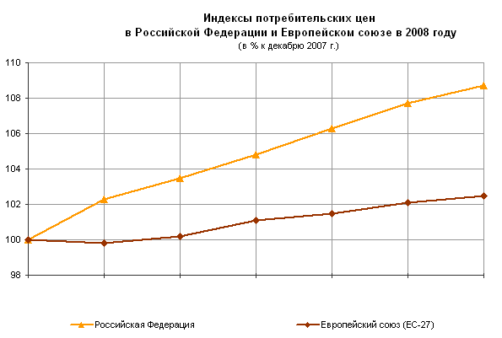
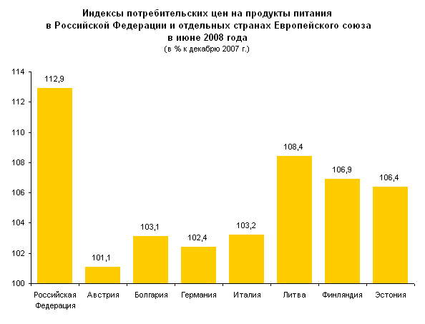
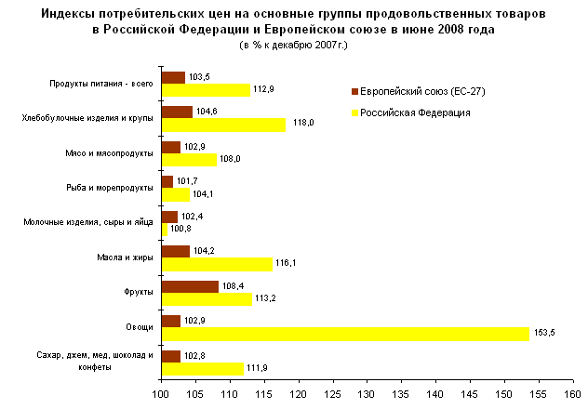
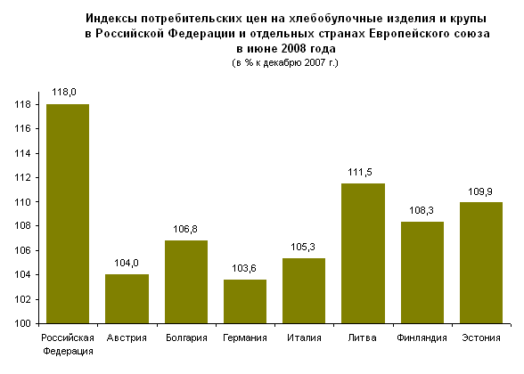
Срочная информация по актуальным вопросам
Copyright © Федеральная служба государственной статистики

